Tedenske novosti 29/2026
Založbe Mladinska knjiga in Cankarjeve založbe
___________________________________________________________________________

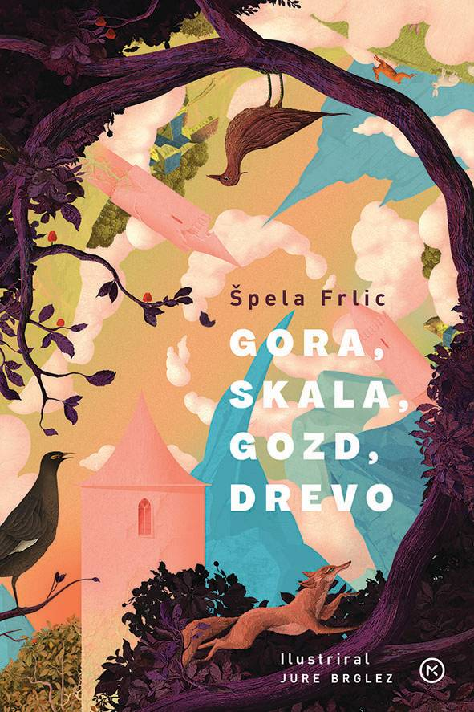
GORA, SKALA, GOZD, DREVO
EVROPSKE LJUDSKE PRAVLJICE
Koncept, izbor in priredba: Špela Frlic
Ilustracije: Jure Brglez
Prevod: Lilijana Avčin et al.
Zbirka: Zlata ptica
MKZ
ISBN/EAN: 9789610186571
Število strani: 192
Mere (mm): 165 x 248 x 21
Teža (g): 633
Vezava: trda
Redna cena z DDV: 34,99 EUR
Datum izida: 22. 07. 2026
Prvi prodajni dan: 24. 07. 2026

Izbrane in prirejene evropske ljudske pravljice.

Ob visokem jubileju zbirke Zlata ptica je pripovedovalka in raziskovalka ljudskih pravljic Špela Frlic iz preteklih izdaj odbrala sedemnajst napetih evropskih čudežnih pravljic, jih priredila in povezala v vznemirljivo celoto.

V središče svojega izbora je postavila pravljično pokrajino, po kateri v iskanju sreče in dogodivščin potujejo pravljične junakinje in junaki. Likovno virtuozno jo je upodobil ilustrator Jure Brglez.

Zbirka nas popelje v pravljični svet, v katerem vsi njegovi raznoliki prebivalci in prebivalke govorijo isti jezik in se med seboj sporazumevajo brez napora in čudenja. V tem svetu velja pravilo gostoljubnosti, pravljične naloge pa se rešujejo s skupnimi močmi.
__________________________________________________________________________________

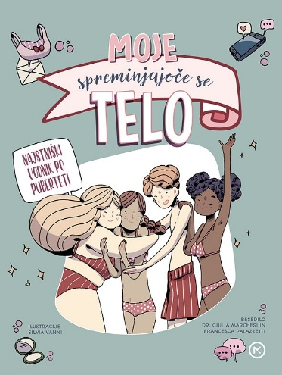
MOJE SPREMINJAJOČE SE TELO
NAJSTNIŠKI VODNIK PO PUBERTETI
Giulia Marchesi, Francesca Palazzetti
Ilustracije: Silvia Vanni
Prevod: Breda Rajar
Zbirka: Izven – poljudna za otroke
MKZ
ISBN/EAN: 9789610183624
Število strani: 96
Mere (mm): 170 x 226 x 12
Teža (g): 354
Vezava: trda
Redna cena z DDV: 19,99 EUR
Datum izida: 22. 07. 2026
Prvi prodajni dan: 24. 07. 2026

Najstniški vodnik po puberteti – v stripu!

Puberteta je tu ... kaj pa zdaj?
Zabaven priročnik v obliki stripa prinaša koristne podatke in praktične nasvete za soočanje s prehodom iz pubertete v adolescenco, z neizogibnimi spremembami, krizami in vznemirljivimi odkritji. Dragocen pripomoček za vstop na čudovito potovanje človekovega razvoja – z malce več gotovosti za dekleta in za fante.

PONATISI


NAJBOLJŠE ŠELE PRIDE
Petra Julia Ujawe
Zbirka: Razmerja
CZ
ISBN/EAN: 9789612826987
Število strani: 388
Mere (mm): 142 x 200 x 27
Teža (g): 360
Vezava: mehka
Redna cena z DDV: 27,99 EUR
Datum izida: 22. 07. 2026

Glavna junakinja zapusti na videz popolno življenje in skoči v neznano.

Skok v neznano
Kristina Zupančič ima redno službo in je tik pred poroko z zaročencem, ki se navzven zdi prava terna: pozoren, ljubeč, stabilen. Zdi se, da je v skladu z družbenimi pričakovanji doslej odkljukala vsa pomembna polja, vendar tik pred poroko ugotovi, da to zanjo ni dovolj, da si tega pravzaprav ne želi: z moškim, ki ga je spoznala le nekaj tednov prej, pobegne izpred oltarja.

Strast pod mirno zunanjostjo
V veliki družini Zupančič je bila Kristina med petimi sestrami vedno tista, ki ni po ničemer izstopala, bila je povprečna in ubogljiva. A zdaj je čas, da se zopet najde, ugotovi, kaj so njene strasti, in krmilo življenja vzame v svoje roke. Bo na tej poti našla tudi ljubezen, ki
se je sprva vztrajno otepa?

O avtorici
Petra Julia Ujawe je kulturologinja, ki že več kot dvajset let dela kot novinarka, prevajalka in urednica. Izdala je dve zbirki zgodb za otroke (Zdravilne zgodbice). Najboljše šele pride je njen prvi roman.

Zbirka Razmerja
Razmerja lahko prinašajo strasti, lahko pa tudi bolečine. Razmerja ljudi zbližujejo, lahko pa jim, nasprotno, onemogočijo, da bi se zbližali. Lahko nas držijo nad gladino ali vlečejo v globino. Nova zbirka Cankarjeve založbe prinaša berljive žanrske knjige, ki za gladko tekočo zgodbo ne žrtvujejo leposlovnega dostojanstva. Z njimi se nam – za začetek – predstavljajo mlade avtorice, nekatere bolj znane v svetu kot pri nas, druge uveljavljene tudi v domačem literarnem okolju. Vse z ljubezenskimi romani, tako raznovrstnimi, kakor so različne ljubezni same. Od doktor romana za današnje dni do epskih bitk in liričnih strasti med ljudmi in ne čisto ljudmi – vse to so Razmerja.
__________________________________________________________________________________

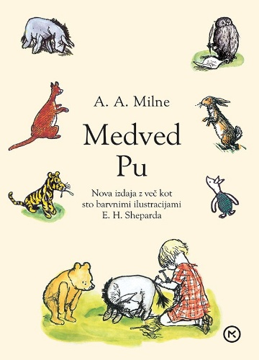
MEDVED PU
A. A. Milne
Ilustracije: E. H. Shepard
Prevod: Majda Stanovnik
Verze prepesnil: Gregor Strniša
Zbirka: Pisanice
MKZ
ISBN/EAN: 9788611170466
Število strani: 160
Mere (mm): 148 x 208 x 18
Teža (g): 422
Vezava: trda
Redna cena z DDV: 21,99 EUR
Datum izida: 22. 07. 2026
Medved Pu je eden najbolj prisrčnih knjižnih junakov vseh časov. Njegove domislice navdušujejo milijone najmlajših bralcev po vsem svetu.

Simpatični rumeni medved Pu otroke in njihove starše navdušuje že celo stoletje, v tem času pa je postal prava klasika. Pripovedovalec zgodb je oče dečka Christopherja Robina, lastnika malega medvedka Puja, ki s svojimi prijatelji nikoli ni daleč od pustolovščine. Obiščite prebivalce Stoletne hoste in uživajte v Pujevih dogodivščinah, ki so še privlačnejše zaradi več kot sto izjemnih barvnih ilustracij E. H. Sheparda.

O avtorju
Alan Alexander Milne (1882-1956) je bil angleški pisatelj, najbolj znan po svojih knjigah o medvedku Puju, pa tudi po otroški poeziji. Milne je bil predvsem dramatik, preden je velik uspeh Puja zasenčil vsa njegova prejšnja dela. Lik Christopherja Robina temelji na njegovem sinu Christopherju, s katerim je nekoč obiskal londonski živalski vrt. Christopher se je navdušil nad prijaznim medvedom Winnipegom, kar je očeta navdihnilo, da je za sina napisal zgodbo o Puju.
__________________________________________________________________________________

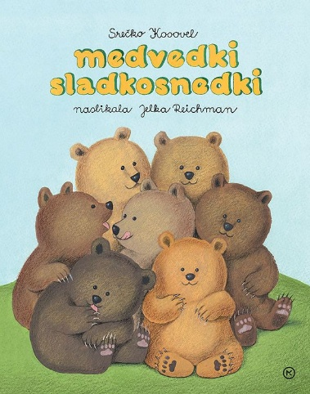
MEDVEDKI SLADKOSNEDKI
Srečko Kosovel
Ilustracije: Jelka Reichman
Izbor: Niko Grafenauer
Zbirka: Velike slikanice
MKZ
ISBN/EAN: 9788611038148
Število strani: 24
Mere (mm): 210 x 265 x 9
Teža (g): 405
Vezava: trda
Redna cena z DDV: 19,99 EUR
Datum izida: 22. 07. 2026

Petnajst pesmi znanega slovenskega pesnika, ki so namenjene najmlajšim, odlikuje izredna domiselnost in ritmična zvočnost. Pesmi so ubrane predvsem na temo narave in živali. Verzi teh pesmi so izredno živahni in so izrazito nasprotje njegove poezije za odrasle, ki je pogosto temačna.
__________________________________________________________________________________

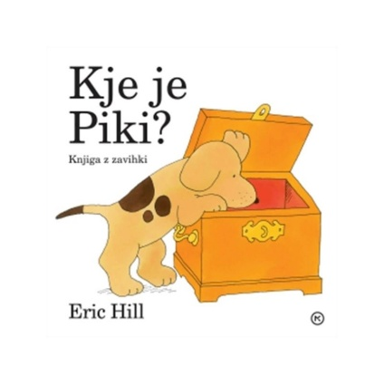
KJE JE PIKI?
KNJIGA Z ZAVIHKI
Eric Hill
Prevod: Marjana Hönigsfeld Adamič
Zbirka: Piki
MKZ
ISBN/EAN: 9788611042671
Število strani: 20
Mere (mm): 220 x 216 x 12
Teža (g): 300
Vezava: kartonka
Redna cena z DDV: 16,99 EUR
Datum izida: 24. 07. 2026

Prikupna slikanica z zavihki s priljubljenim kužkom Pikijem. Piki je spet poreden! Le kje tiči? Pokukaj pod zavihke in odkrij, kje se skriva.

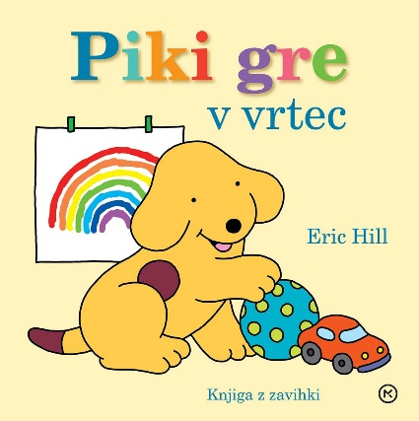
PIKI GRE V VRTEC
KNJIGA Z ZAVIHKI
Eric Hill
Prevod: Andreja Peček
Zbirka: Piki
MKZ
ISBN/EAN: 9789610160366
Število strani: 16
Mere (mm): 176 x 176 x 12
Teža (g): 272
Vezava: kartonka
Redna cena z DDV: 14,99 EUR
Datum izida: 24. 07. 2026

Danes je čisto poseben dan. Piki gre v vrtec! Gospa Medvedova pokaže Pikiju, kam naj obesi nahrbtnik. Ko pride čas za malico, pa nenadoma ugotovijo, da Pikija ni!

Pokukaj pod zavihke in odkrij vrsto presenečenj!

E-KNJIGE

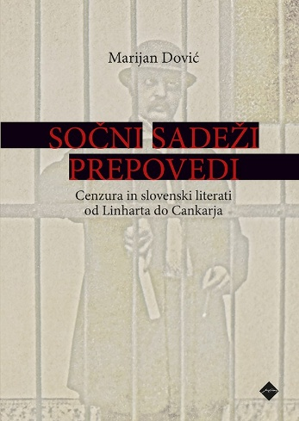
SOČNI SADEŽI PREPOVEDI – E-KNJIGA
CENZURA IN SLOVENSKI LITERATI OD LINHARTA DO CANKARJA
Marijan Dović
Zbirka: Izvirno leposlovje
(EMKA, MK+)
CZ

ISBN/EAN: 9789612828806
Redna cena z DDV: 37,99 EUR
Datum izida: 24. 07. 2026
Prvi prodajni dan: 24. 07. 2026

Dr. Marijan Dović v monografiji sklene svoje dolgoletno raziskovanje cenzure na Slovenskem. V delu, ki ga bogati obilica fotografskega gradiva, se sprehodi od Linharta do Cankarja in se osredotoča na to, kako je cenzura vplivala na življenje in delo slovenskih pisateljev, novinarjev, založnikov in gledališčnikov.

Dostopno napisano besedilo, ki se občasno bere precej napeto, občasno pa kot serija grotesknih prigod, poskuša odgovoriti na vprašanje, zakaj se je pri razmisleku o še danes prisotni cenzuri smiselno ozreti tudi v preteklost.

Dr. Marijan Dović je literarni zgodovinar, ki v svojih osrednjih raziskavah obravnava literaturo in cenzuro, pesništvo razsvetljenstva in romantike, evropski kulturni nacionalizem, nacionalne pesnike in kulturne svetnike, avantgardna gibanja prve polovice 20. stoletja, literarni kanon, sistemsko teorijo in teorijo avtorstva.


BLANK – E-KNJIGA
Feđa Štukan
Prevod: Tanja Bulajić
Zbirka: Izven – poljudna za odrasle
(EMKA, MK+)
MKZ
ISBN/EAN: 9789610189695
Redna cena z DDV: 20,99 EUR
Datum izida: 24. 07. 2026
Prvi prodajni dan: 24. 07. 2026

V času vojne v Sarajevu, ko so bili izstrelki ostrostrelcev in granate nekaj vsakdanjega, mladi Feđa Štukan na straži izstreli proti sovražnemu vojaku naboj z ostrostrelko in po neverjetni sreči zgreši. Poskusi še nekajkrat in vsakokrat ustreli mimo.

Tako avtor začne svojo osupljivo in navdihujočo zgodbo. Kljub njegovi zvezdniški igralski karieri, tudi v hollywoodskih produkcijah, je še bolj osupljiva njegova osebna zgodba – od komaj polnoletnega izurjenega vojaškega specialca v bosanski vojni, mesece hospitaliziranega bolnika na psihiatriji, študenta igre, ki gre iz obkoljenega Sarajeva v Nemčijo posnet glasbeni album, a tam kmalu postane odvisnik od heroina in brezdomec, do profesionalnega igralca, ki prve vloge odigra še kot hud heroinski odvisnik, nato pa z drogo preseka, zapade iz ene odvisnosti v drugo, se reši tudi alkohola in zaigra v hollywoodski A-produkciji ob največjih svetovnih igralskih legendah in v popularnih regionalnih nadaljevankah.

Zgodba, za katero morda nikoli ne bi izvedeli, če ga k pisanju ne bi spodbudil sam Brad Pitt. Osupljiva osebna zgodba znanega bosansko-hercegovskega igralca Feđe Štukana je hitro postala uspešnica, prodana v več kot 64.000 izvodih.
__________________________________________________________________________________


NEZNOSNA LAHKOST BIVANJA – E-KNJIGA
Milan Kundera
Prevod: Jaroslav Skrušný
Zbirka: Živi klasiki
(EMKA, MK+)
MKZ
ISBN/EAN: 9789610189701
Redna cena z DDV: 18,99 EUR
Datum izida: 24. 07. 2026
Prvi prodajni dan: 24. 07. 2026

Neznosna lahkost bivanja (1984) se dogaja v času, ko je vojska Varšavskega pakta avgusta leta 1968 okupirala tedanjo Češkoslovaško. V razgibani pripovedi se prepletajo eksistencialne in erotične izkušnje štirih protagonistov, neznosno razpetih med težo in lahkostjo odločitev v prelomnih trenutkih.

Roman pripoveduje zgodbo o kirurgu Tomažu in njegovi ženi Terezi, ki živita v času sovjetske okupacije Češkoslovaške. Tomaž si želi svobodnega življenja brez obveznosti, medtem ko Tereza hrepeni po ljubezni, varnosti in zvestobi. Njun odnos zaznamujejo nezvestoba, ljubosumje in iskanje smisla, ob tem pa se prepletajo še zgodbe umetnice Sabine in profesorja Franza. Roman raziskuje vprašanje, ali je življenje lažje brez odgovornosti in globokih vezi ali pa prav to bivanju daje smisel.

Milan Kundera se je rodil leta 1929 na Češkem. Od leta 1975 je živel v Parizu. Umrl je leta 2023. Neznosna lahkost bivanja (1984) je njegov najbolj priljubljen roman, po katerem so posneli tudi film.

ZVOČNICE

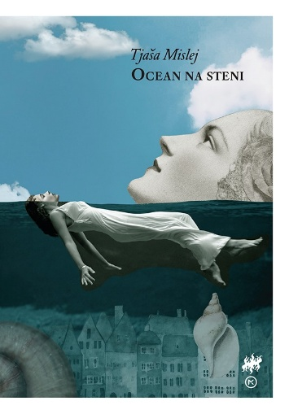
OCEAN NA STENI
Tjaša Mislej
Branje: Maja Kunšič
Zbirka: Nova slovenska knjiga
MKZ

ISBN/EAN: 9789610188643
Dolžina posnetka: 7:24:11
Digitalni format, mp3
Redna cena z DDV: 26,99 EUR
Datum izida: 24. 07. 2026
Prvi prodajni dan: 24. 07. 2026

Dvanajst zgodb o dvanajstih različnih ženskah. Druži jih hrepenenje po boljšem življenju, verjamejo, da obstaja nekaj več od golega preživetja.

V avtoričini prvi zbirki kratkih zgodb spremljamo preplet intimnih in družbenih dejavnikov, ki junakinjam narekujejo tempo spopadanja z vsakdanjikom. Vsaka ženska je na svoj način vpeta v družinska, partnerska, družbena in ekonomska razmerja sodobne družbe, v kateri še niso odpravljene neenakosti, ki izvirajo iz patriarhalne ureditve.

Zgodbe žensk spremljamo skozi oči neobremenjenega, včasih ciničnega, včasih globoko empatičnega tretjeosebnega pripovedovalca. Slog opisovanja je ostro realističen, v skladu z večnim stanjem krize na začetku 21. stoletja. Raznovrstne protagonistke druži vera, da nekje obstaja neomejena svoboda. Občutek samega hrepenenja po svobodi je ujet v sliki ene od protagonistk v dnevni sobi. Ocean na steni.

